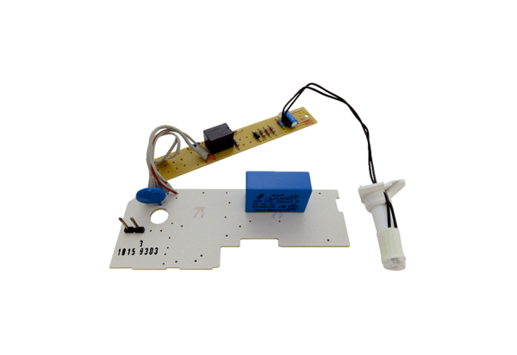Deska PL AP ER 100 FSortiment: B
Typové číslo: E101.1015.9303Výrobce: MAICO

